柳州职业技术学院
官塘校区《压缩空气管路安装》项目采购招标公告
（3#教学楼）
一、工程概况及有关参数
（一）工程概况
本工程为柳州职业技术学院3#教学楼，压缩空气管道安装工程。
工程地点：柳州职业技术学院官塘校区
施工单位：
工程开、竣工日期：计划开工日期为2017年 月 日，竣工日期为 年 月 日总工期为30天。
（二）管道技术参数
1. 压缩空气管道
1.1. 管道规格：
主管路：无缝管φ108×4.5
楼层管路：DN50镀锌管
入室管路：DN20镀锌管
1.2. 输送介质：压缩空气
1.3. 工作压力：0.7MPa
1.4. 工作温度：常温
1.5. 设计压力：0.8MPa
1.6. 设计温度：常温
1.7. 严密性试验：0.7MPa
1.8. 试验介质：空气
1.9. 管道材质：20＃钢
2、管路布置简介：
压缩机至南、北楼主管路采用DN100无缝管，每楼层管路采用DN50镀锌管，每个入室取气点管路采用DN20镀锌管；压缩机每条主管路及每个楼层均配备球阀及排空阀；每个楼层均配备一个压力表及附件；每一跨教室面积范围内至少备一个取气点，每个取气点前均配备球阀，球阀下备配一个三头快速接头，即每个立柱有三个快速接头取气点。
二、编制依据
（一） GB50235-97《工业金属管道工程施工及验收规范》
（二） GB50236-98《现场设备、工业管道焊接工程施工及验收规范》
（三） GB50316-2000《工业金属管道设计规范》
（四） GB50231 《机械设备安装工程施工及验收规范》
（五） GB50275 《压缩机、风机、泵安装工程施工及验收规范》
（六） GB50093 《工业自动化仪表工程施工及验收规范》
（七） GB7231-2003 《工业管路的基本识别色、识别符号和安全标志》
（八） 劳部发（1996）140号 《压力管道安全管理及监察规定》及解析
（九） 中华人民共和国国务院令第393号 《建设工程安全生产管理条例》
（十） 业主提供的施工图纸、相关要求及施工现场条件

三、管道安装施工及检验
（一） 施工准备工作
1. 技术准备
1.1. 开工前须办理好开工告知，经用户方批准通过后方可施工。
1.2. 了解熟悉图纸、技术资料及有关标准、规范。
1.3. 认真察悉现场编制施工方案，做好深化设计。
2 施工准备
2.1. 查看现场，依据施工图，检查支架安装部位是否与其它管道交叉“打架”情况，检查土建基础设施，与施工图的坐标、标高是否一致。
2.2. 准备好安放设备、材料及工具的库房，划出明火作业区。
2.3. 检查准备必备的施工设备，并到现场校通接通电源。
3 管道组成件及支承件的检验
3.1. 管道的组成件和支吊架材料必须有制造厂家的质量证明书，其质量不得低于国家现行标准的规定。
3.2. 管道的组成件及管道支承件的材质、规格、型号、质量应符合设计文件的规定，并进行外观检查。
3.3. 外观检查表面质量应无裂纹、缩孔、夹渣、重皮、砂眼、针孔等缺陷，凹陷及其它机械损伤的深度不应超过产品相应标准的允许偏差。检查方法：用小锤敲击，用放大镜、卡钳和测厚仪检查。
3.4. 必须有产品的标识。
3.5. 阀门应从每批中抽查10%，且不少于1个，进行壳体压力试验和密封试验。当不合格时，应加倍检查，仍不合格时，该批阀门不得使用。
3.6. 阀门的壳体试验压力不得小于公称压力的1.5倍，试验时间不得少于5min，以壳体填料无渗漏为合格。密封试验以公称压力进行，以阀瓣密封面不漏为合格。
3.7. 试验合格的阀门，应及时排尽内部的积水，并吹干。密封面上涂防锈油，关闭阀门，封闭出入口，做出明显的标记，填写“阀门试验记录”。
（二） 管道支吊架制作安装
1. 管道支架的类型、布置和标高均按管道汇总图制作安装，无管道汇总图的按01R417-1
《室内管道支吊架》及01R417-2《装配式管道吊挂架安装图》设置安装。
2. 支吊架上的孔应采用电钻加工，不得用氧气、乙炔焰割孔，支架端部不允许有尖角和快口。
3. 管卡宜采用镀锌成型件。
4. 支吊架各部件应在组焊前校核其尺寸，确认无误后进行组对和点固焊。点焊成形后用角尺或标准样板核对组对角度，并在平台上矫形。
5. 支吊架制作完毕后，应按施工图说明要求作好防腐处理。
6. 支吊架检验应符合下列要求。
6.1. 按施工图检查支吊架。
6.2. 管道焊缝均匀完整，外观成形良好，不得有欠焊、漏焊、裂纹和咬边等缺陷。
6.3. 管架固定牢固可靠。
6.4. 防腐层应完整、厚度均匀。

（三） 管道焊接和安装
1. 管道预制
1.1. 管道预制按照管道施工图纸规定的数量、规格、材质并选配管道件，并按单线图标明管道系统号和按顺序标明各组成件的顺序号。
1.2. 自由管段和封闭管段的选择应合理，封闭管段按现场实际的安装长度加工。管段的加工尺寸允许偏差应符合下表：

项目 |  | 允许偏差
 |  | 自由管段（mm） | 封闭管段（mm）
长 度 |  | ±10 | ±1.5
法兰面与管  子中心垂直度 | DN＞100 | 0.5 | 0.5
法兰面与管  子中心垂直度 | 100≤DN≤300 | 1.0 | 1.0
法兰螺栓孔对  称水平度 |  | ±1.6 | ±1.6
1.3. 管道预制进行中的每道工序均应核对管子的标记，做好标记的移植。
1.4. 碳素管道宜采用机械方法切割，当采用氧乙炔火焰切割时，必须保证尺寸正确和表面平整。
1.5. 切口表面应平整、无裂纹、从皮、毛刺、缩口、熔渣、氧化物、铁屑等。
1.6. 切口断面倾斜偏差（见下图），不应大于管子外径的1%，且不超过3mm。
1.7. 预制完毕的管段，应将内部清理干净，并及时封闭管口。
2 管道组对和准备
2.1. 管道焊接应按GB50235-97《工业管道工业金属管道工程施工及验收规范》的有关规定进行。
2.2. 管道焊缝位置应符合下列规定：
2.2.1. 直管段上两对焊接口中心的距离不应小于管子外径。
2.2.2. 焊缝距离弯管（不包括压制弯）起弯点不得小于100mm，且不得小于管子外径。
2.2.3. 环焊缝距支、吊架净距不得小于50mm.
2.2.4. 不宜在管道焊缝及其边缘上开孔。
2.3. 管道组对时坡口及其外表面清理范围：大于等于10cm，用角向砂轮机打磨去除表面的铁锈、油漆、水分等。
2.4. 管子、管件的坡口形式和尺寸按GB50236-98附录c
名称 | 形式 | 厚度T(mm) | 间隙T(mm) | 钝边P(mm) | 坡口角度a
I型坡口 |  | 1~3 | 0~1.5
V型坡口 |  | 3~9 | 0~2 | 0~2 | 60°~70°

2.5. 管道坡口加工宜采用机械安装方法，也可采用等离子弧、氧乙炔焰等热加工方法。采用热加工坡口后，应除去坡口表面的氧化皮、熔渣及影响接头质量的表面层，并应将凸凹不平处打磨平整。
2.6. 管道对焊口的组对应做到内部平齐，内部错边量不宜超过壁厚的10%，且不小于1mm。壁厚不同的管道组对时，内壁允许偏差不大于1mm，外壁允许偏差不大于2mm。
2.7. 管子对口时应在距口中心200mm处测量平直度。
2.8. 焊接前的清理和准备
2.8.1.预制完毕的管段应将内部清理干净，应及时封闭管口。
2.8.2.管道焊接安装前应检查所有管道组成件内部应无砂土、熔渣、铁屑或其他杂物。
2.8.3.管道穿线路、墙或板筑物时应加装套管保护，套管与管子之间的间隙不小于10mm。
2.8.4.管道上口开孔应在管段安装前完成。
2.8.5.检查法兰密封面及垫片,不得有影响密封性能的划痕、锈斑等缺陷存在。
2.8.6.管道在施工前应根据工艺评定编制焊接作业指导书
2.8.7.焊材必须具有产品质量证明，并用焊箱进行适当烘烤，使用中采用保温箱保持干燥。
3 安装焊接
3.1. 先将管段在地面上完成拼装组对，要求如下：
3.1.1.拼装后尺寸符合设计和现场实际要求。
3.1.2.焊接外观质量检验符合要求。
3.1.3.焊缝无损检测拍片检验合格。
3.1.4.管道的地座与管道焊接完成。
3.2. 切口端面倾斜偏差受力点。吊管道时的钢丝绳直径>Φ20mm并钢丝绳必须完好。起吊时必须完好。
3.3. 管道安装的允许偏差符合下表要求：
3.4. 焊工应按指定的焊接作业指导书施焊，焊工应在合格的项目内从事管道焊接；焊后应在焊缝边10-15mm处打上施工焊工的钢印。
3.5. 20#低碳管道焊接：
3.5.1.焊接方法：手工兀极氩弧焊（TIG）+焊条电弧焊。
3.5.2.接头形式：60°V型坡口，间隙0-2mm,钝边0-2mm.
3.5.3.施焊位置：水平固定（转动）对接接头和垂直固定接头 。
3.5.4.焊接方法：手工钨极氩弧焊（TIG）打底，要求单面焊双面成形，根部焊透。
3.5.5.焊丝牌号：TIG-J50，直径2.5mm。
3.6. 焊条电弧焊：焊中间层和盖板，多道焊，焊妥。
3.6.1.焊条牌号：J422，直径2.5-3.2mm。
3.6.2.合格焊工项目：
a.GTAM-II-2C-5/57-02
b.SMAW-II-2G-5/57-F3J
c.GTAW-II-5G-5/57-02
d.SMAW-II-5G-5/57-F3J
e.SMAW-I/II-6FG(K)-9/57-F3J
3.7. 管道安装，应及时进行支、吊架的固定和调整工作。管子和支撑面应接触良好。
3.8. 管道施焊环境若出现下列情况之一，而未采取措施的，应停止焊接工作。
3.8.1.电弧焊焊接时，风速等于或大于8m/s，气体保护焊接时，风速等于或大于2m/s。
3.8.2.相对湿度大于90%。
3.8.3.下雨或下雪。
3.9. 钨极氩弧焊宜用铈钨棒，使用氩气的纯度在99.9%以上。
3.10. 定位焊应与正式的焊接工艺相同，定位焊的焊接长度宜为10-15cm，高宜为2-4mm,且不超过壁厚的2/3.定位焊的焊缝不得有裂纹及其他缺陷，定位焊焊缝两端，宜磨成缓坡型。
3.11. 焊接工艺要求：
3.11.1.不得在焊件表面引弧或试验电流。
3.11.2.在焊接中应确保起弧与收弧的质量，收弧时应将弧坑填满，多层焊的层间接头应相互错开。
3.11.3.除焊接工艺有特殊要求外，每道焊缝应一次连续焊完，，如因故被迫中断，应采取防裂措施，在焊时必须进行检查，确保无裂纹后可继续施焊。
3.12. 焊接完成后，应及时将焊缝表面的熔渣及附近的飞溅物清理干净。
（四） 管道安装检查、检验
1. 焊缝外观检查：
焊缝外观应成型良好，宽度以每边盖过坡口边缘2mm为宜，角焊缝的焊角高度应符合设计规定，外形应平缓过渡。
2. 焊接接头表面应符合下列要求：
2.1. 不允许有裂纹、未溶合、气孔、夹渣、飞溅等存在。
2.2. 管道缝咬边深度不应大于0.5mm，连续咬边长度不应大于100mm且焊缝两侧咬边点长不得大于该焊缝全长的10%。
2.3. 焊缝不得低于母材，焊缝余高H小于或等于1+0.2b1，且不大于3mm。
2.4. 焊接接头错边不应大于壁厚的10%，则不得大于0.4mm.
(五) 管道系统压力试验
1. 试验前准备
管道系统试压前，应由施工单位、业主和有关部门联合检查确认下列条件：
1.1. 管道系统全部按设计文件安装完毕。
1.2. 管道支、吊架形式、材料、安装位置正确、数量齐全、紧固程度、焊接质量合格。试压用的临时加固措施安全可靠，临时盲板加置正确，标志明显，记录完整。试用的检测仪器的量程、精度等级、鉴定有效符合规定。
（六）管道系统吹扫和冲洗
1. 管道系统压力试压合格后应进行压缩空气吹扫，吹扫前应符合下列要求：
1.1. 不应安装孔板、法兰连接的调节阀、节流阀、安全阀、仪表件等，对已焊在管道上的阀门和仪表，应采取相应的保护措施。
1.2. 不参与系统吹扫的设备及管道系统，应与吹扫系统隔离
1.3. 吹扫压力不得超过容器和管道系统的设计压力。
1.4. 压缩空气管道必须用不含油脂的压缩空气进行吹扫，吹扫气体流速大于或等于20m/s。
1.5. 管道系统在吹扫过程中，应在排出口用白布或涂白色油漆的靶板检查，在5min内，靶板上无铁锈及其他杂物为合格。
1.6. 吹扫的顺序应为主管、支管、疏排管依次进行，吹出的赃物不得进入已清理合格的设备和管道系统，也不得随地排放污染环境。
1.7. 经吹扫合格的管道系统应及时恢复原状，并填写管道系统吹扫记录。
2. 管道系统冲洗
2.1. 管道系统冲洗时，宜以最大流量进行冲洗，流速不得小于1.5m/s。
2.2. 水冲洗后的管道系统，可以目测排除口的水色和透明度，应以出、入口的水色和透明度一致为合格。
（七） 严密性试验
1. 严密性试验的试压压力为设计压力，试压介质为空气。
2. 泄露性试验可以结合装置试车同时进行。
3. 泄露性试验的检查重点是阀门填料函，法兰或螺纹连接处、放空阀、排气阀、排水阀等。
4. 经气压试验合格，且在试压后未经拆卸的管道，可以不进行气体泄露性试验。
5. 气体泄露性试验的试验压力应逐级缓慢上升，当达到试验压力时，停止10min后，用涂料中性发泡剂的方法，巡回检查所有密封点，无泄漏为合格。
6. 管道系统气体泄漏性试验合格后，应及时缓慢泄压，并填写试验记录。
（八） 管道涂漆和色标
1. 涂漆
1.1. 管道涂漆按GB7231-2003《工业管路的基本识别色、识别符号和安全标志》执行。
1.2. 涂漆应有制造厂的质量证明书。
1.3. 焊缝及其标记在压力试压前不应涂漆。
1.4. 安装后不易涂漆的部位应预先涂漆。
1.5. 涂漆前应清楚表面铁锈、焊渣、毛刺、油、水等污物。
1.6. 涂漆的种类、颜色、涂敷的层数厚度和标记应符合设计的规定。
1.7. 涂漆施工宜在15-30℃的环境下进行，并应有相应的防火、防冻、防雨措施。
1.8. 涂层质量应符合下列要求：
1.8.1.涂层均匀、颜色一致、附着牢固无剥落、皱纹、气泡、针孔等缺陷。
1.8.2.涂层完整无损坏的流淌。
2. 色标
管道色标按GB7231-2003《工业管路的基本识别色、识别符号和安全标志》执行，面漆：灰色。
（九）压缩空气管路安装说明
压缩空气管路安装说明
一、 管路（合计：约2800米左右）：
1、压缩机至南、北楼主管路采用DN100
2、每楼层支管路采用DN50
3、每个取气点管路采用DN25
二、 管路附件：
1、阀门：压缩机每条主管路及每个楼层均配备球阀及排空阀。
2、每个立柱均备一个取气点，取气点前均配备球阀
3、每个取气点球阀下备配一个三头快速接头，即每个立柱有三个快速接头取气点。
4、管路及阀门安装用的法兰、弯头、三通及螺栓等。
5、三角架、吊架、管箍及膨胀螺栓等。
6、压力表：每个楼层均配备一个压力表及附件。
三、 安装工具：
1、脚手架。
2、焊机、气割设备及焊材等。
3、冲击钻及墙面开孔工具。
4、吊装设备、外管路须租用汽吊。
5、喷漆工具、防锈漆及浅灰色面漆。
6、个人安全保障装置及临时人身安全保险费用等。
7、其它安装需要的量具及夹具等 。
一、 人工：12人约30天完工。
（安装示意见附图）
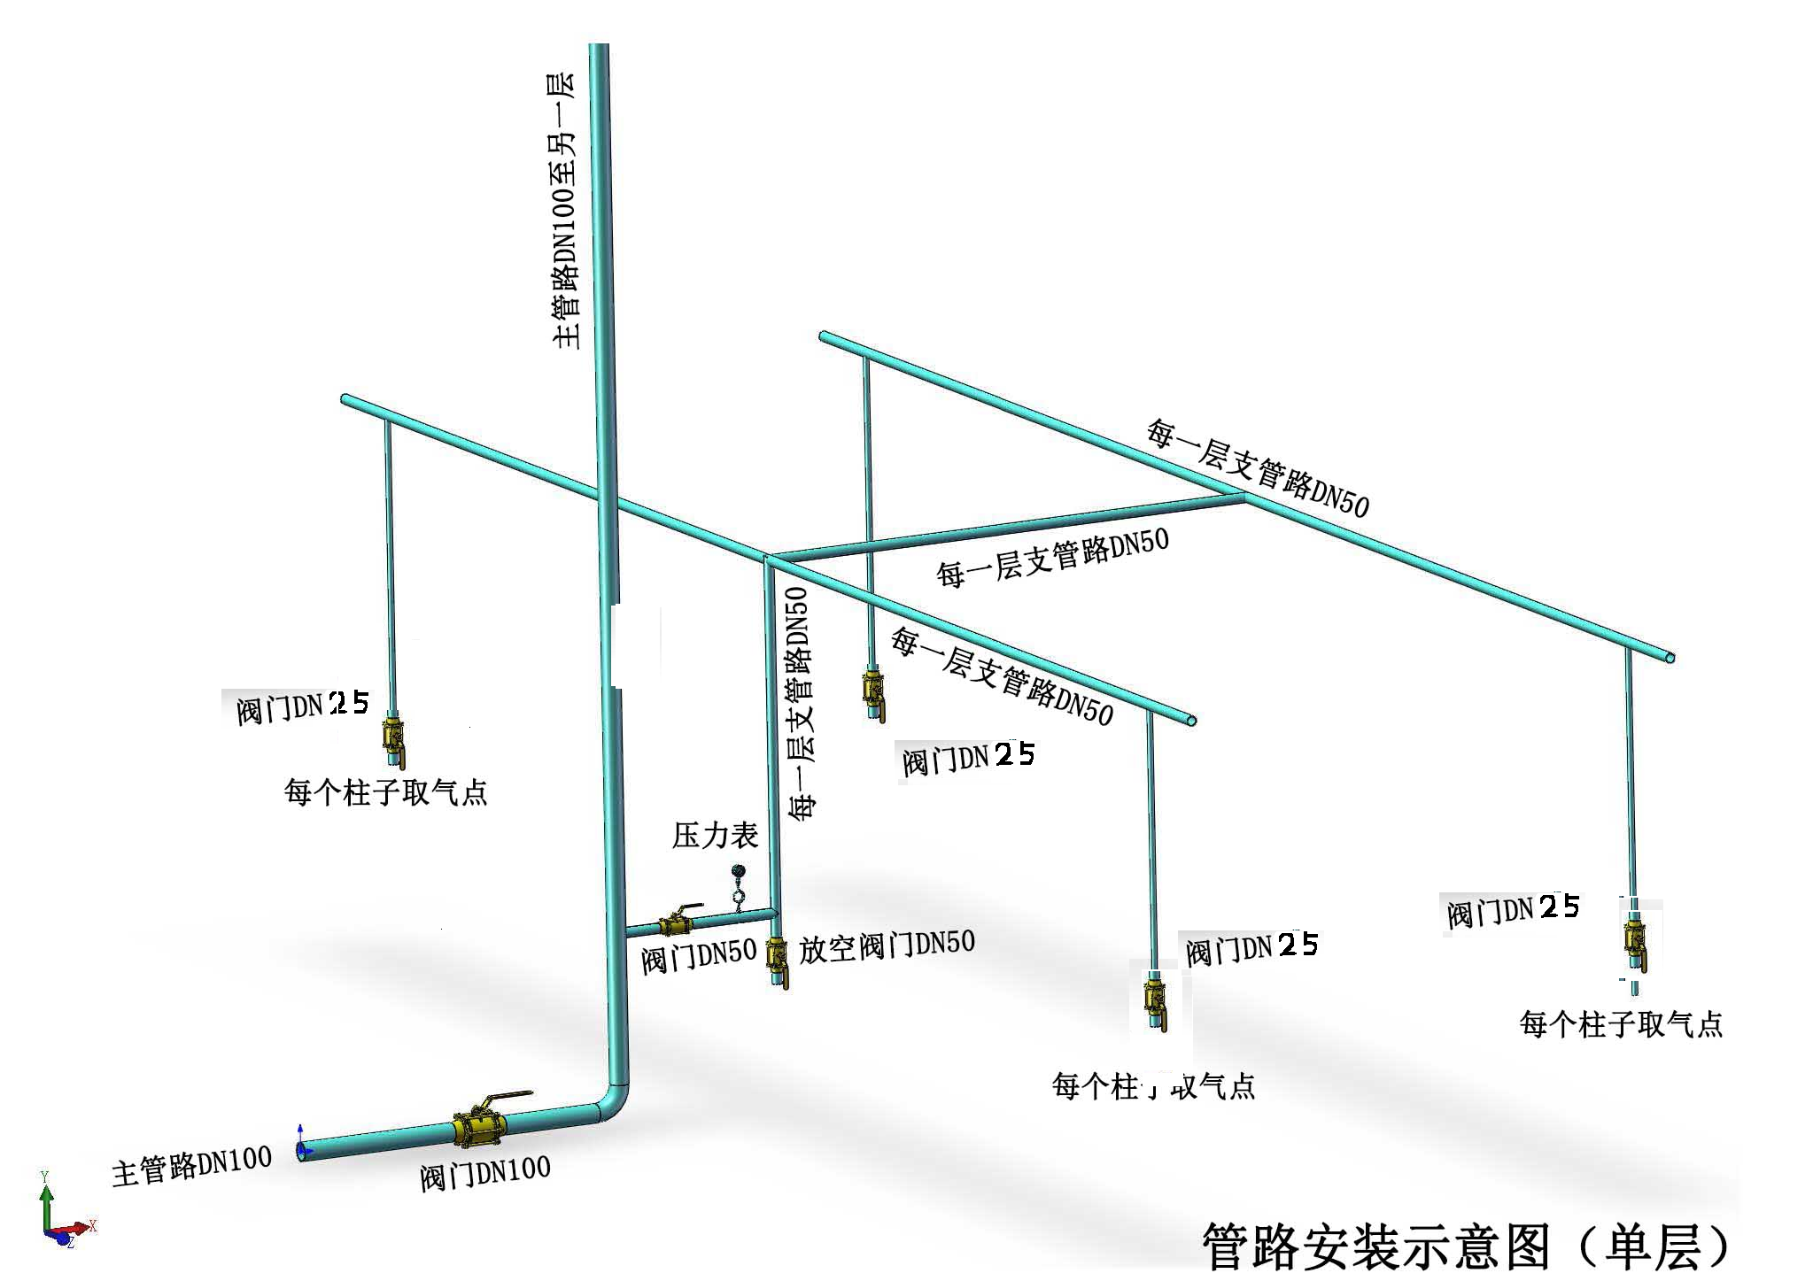
- 压缩空气管路安装报价单
序号 | 名称 | 规格 | 单位 | 工程量 | 单价 | 总价 | 参考品牌
1 | 无缝钢管 | DN100 | 米 | 200
2 | 镀锌管 | DN50 | 米 | 1600 |  |  | 荣钢、宝茏、顺钢、宏创
3 | 镀锌管 | DN20 | 米 | 960
4 | 无缝弯头 | DN100 | 个 | 10
5 | 无缝弯头 | DN50 | 个 | 150
6 | 三通 | DN100 | 个 | 6
7 | 三通 | DN50 | 个 | 65
8 | 法兰 | DN100 | 个 | 20
9 | 法兰 | DN50 | 个 | 55
10 | 法兰垫 | DN100 | 个 | 20
11 | 法兰垫 | DN50 | 个 | 55
12 | 法兰阀门 | DN100 | 个 | 5
13 | 法兰阀门 | DN50 | 个 | 25
14 | 阀门 | DN25 | 个 | 165
15 | 管路三角架 |  | 个 | 165
16 | 管路吊架 |  | 个 | 165
17 | 管箍 | DN100 | 个 | 32
18 | 管箍 | DN50 | 个 | 165
19 | 管箍 | DN25 | 个 | 330
20 | 三插快速接头 | DN15 | 个 | 165
21 | 膨胀螺栓 | M12x80 | 个 | 1300
22 | 螺栓、螺母、垫等 |  | 批 | 1
23 | 压力表及附件 | Y－60 | 个 | 12
24 | 防锈底漆 |  | 桶 | 15
25 | 浅灰色面漆 |  | 桶 | 15
26 | 脚手架租费 |  | 副 | 12
27 | 汽吊 |  | 次 | 2
28 | 耗材 |  | 批 | 1 |  |  | 含焊材、切料、生料带等
29 | 墙面开孔 |  | 个 | 95
30 | 运费 |  | 次 | 1
31 | 临时人保费 |  | 人 | 12
31 | 人工费 |  | 人 | 12
总计： |  |  |  |  |  | 0
报价人单位（公章）：
法定代表人（或负责人）（签名）：
地址： 邮政编码：
转账全称： 帐号：
开户行： 电话、
备注：以上报价含税及人工费用。

投标商资质要求
1.资质要求：该项目主要面向中、小、微型企业采购，经营范围具有以上产品销售的企业商家均可参加竞标。
2.所投产品为满足或高于招标需求且为全新的国家合格产品；按国家规定实行“三包”；
3.报价须包含送货上门、售后服务、验收检验及税金等费用；
4.产品交付使用过程中产品发生质量问题，供货方必须按采购方的要求无偿更换全新的符合国家质量标准的产品（质量保修期内）、48小时内完成更换；
5.交付使用期：签订合同10日内送货。
6.交货地点：采购方指定地点
7.验收标准：品牌、型号及数量一致，参数达到招标要求并符合国家相关标准。
8.投标报价：所投价格为一次性报价（包含货品费、运费、税费、人工费等一切相关费用）.投标人按表所列项目要求进行报价，表中“所投品牌及技术响应情况”投标人必须填写清楚具体所投品牌、型号及技术响应情况；在报价表下方签署投标代理人姓名，填写投标代理人联系方式和投标人单位名称并加盖公章，报价文件包含多页的，各页也应加盖公章。（投标人递交文件时同时提交上述器材一套，用纸箱包装好，否则投标无效）
9.投标文件递交：投标人将填写好的投标报价表、工商营业执照复印件（加盖公章）、税务登记证复印件（加盖公章）、法人身份证及委托代理人复印件（加盖公章）各1份用文件袋密封并在封口处粘贴封条和加盖公章，于2017年1月5日16：00点之前送至柳州职业技术学院（柳州市社湾路28号）行政办公楼二楼后勤与资产管理处204办公室，逾期无效。
标书接收电话 0772-3156307 技术咨询：张老师 联系电话：13978068080
柳州职业技术学院
2016 年 12月26日

